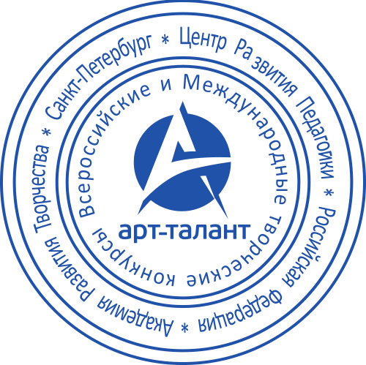
УТВЕРЖДЕНО
Главный администратор сайта

Академии Развития Творчества «АРТ-талант»

________________Т.Е.Воронова

Положение всероссийской олимпиады по правилам безопасности для дошкольников «ПРАВИЛА БЕЗОПАСНОСТИ.ЗИМНИЙ СЕЗОН»
ОБЩИЕ ПОЛОЖЕНИЯ
1. Настоящее положение определяет порядок организации дистанционных мероприятий.
2. Организаторы мероприятий: ООО «ЦРП», в лице генерального директора Ковалевой Л.А. и Академия Развития Творчества «АРТ-талант», в лице главного администратора Вороновой Т.Е.
3. Общее руководство дистанционных мероприятий осуществляет организационный комитет.
3.1. Функции Оргкомитета:
- объявление мероприятий и условий их проведения;
- обеспечение оповещения преподавателей и обучающихся об условиях мероприятий и порядке их проведения;
- организация и контроль проведения мероприятий;
- оценка качества представленных работ;
- награждение победителей мероприятий.

3.2. В состав оргкомитета входят:
Председатель комиссии: Коробова Оксана Андреевна – педагог высшей категории.
Члены жюри: Барисова Анна Викторовна - педагог первой категории, методист;
Вавилова Ольга Александровна - педагог первой категории;
Габровская Оксана Николаевна - педагог высшей категории.
ПОРЯДОК ПРОВЕДЕНИЯ ОЛИМПИАДЫ И ПРОЦЕДУРА ОТБОРА:
Публикация заданий и прием работ с 3 декабря 2021 года по 28 февраля 2022 года
УЧАСТНИКИ ОЛИМПИАДЫ:
- Воспитанники любых дошкольных учреждений.
- Дети, не посещающие образовательные учреждения.

ОСНОВНЫЕ ЦЕЛИ И ЗАДАЧИ ОЛИМПИАДЫ:
- развитие интеллектуального творчества;
- стимулирование интереса детей к получению новых знаний путем участия в интеллектуальных мероприятиях;
- развитие творческой активности;
- предоставление участникам возможности соревноваться в масштабе, выходящем за рамки учреждения и региона.

ТРЕБОВАНИЯ К ОФОРМЛЕНИЮ РАБОТ:
- Объем файла с ответами не должен превышать 10 Мб.
- Бланки ответов могут быть заполнены вручную или в текстовом формате WORD.
- При заполнении бланка с ответами вручную в форме заявки загружается фотография или скан бланка.
- Для дошкольников – помощь в заполнении и отправке формы с ответами оказывают родители или педагоги-кураторы.
- Бланки с ответами не публикуются на сайте и не будут доступны для публичного просмотра.

Прием работ к участию проводится только посредством самостоятельного заполнения электронной заявки на нашем сайте www.art-talant.org. Материалы, присланные на нашу электронную почту, приниматься не будут.
ПООЩРЕНИЕ ПОБЕДИТЕЛЕЙ:
Участники, набравшие:
- 100-90 баллов являются Победителями олимпиады и награждаются Дипломами Победителя (1 МЕСТО) олимпиады;
- 90-80 баллов являются Победителями олимпиады и награждаются Дипломами Победителя (2 МЕСТО) олимпиады;
- 80-70 баллов являются Победителями олимпиады и награждаются Дипломами Победителя (3 МЕСТО) олимпиады;
- 70-60 баллов являются Лауреатами олимпиады и награждаются Дипломами Лауреата;
- Остальные являются Участниками и награждаются Сертификатами Участника олимпиады.

Педагоги, подготовившие Победителя или Лауреата олимпиады, награждаются Дипломами педагога. Если Ваш участник не займет призового места, Вы получаете Сертификат педагога, подготовившего участника олимпиады.
ОСОБЫЕ УСЛОВИЯ:
Срок хранения работ и дипломов на сайте составляет 2 года с момента приема работы. Администрация сайта не несет ответственности за хранение материалов по истечении двух лет с момента проведения мероприятия.

